Задание на 19.05.2020г.

Для учащихся группы «Палитра»
Преподаватель Обухова А.Ю.
Тема: «Цветы для мамы»

Учимся с детьми составлять коллаж.
Для занятий заранее были заготовлены газеты и цветные журналы. Размещаем с детьми, при помощи простого карандаша, на листе бумаги вазу, либо горшок с букетом цветов или комнатным растением, на усмотрение самого ребенка. Оговариваем где, предположительно, расположен источник света. После чего берем черно-белую газету и начинаем заполнять задний план рисунка обрывками этой газеты, при этом учитывать, что чем ближе мы работаем к источнику света, тем светлее нужно подбирать кусочки газет и чем дальше, тем темнее. Кусочки для заднего плана должны быть округлые и размером не больше, чем рублевая монетка.
Приступаем к заполнению поверхности стола. Тут уже мы начинаем работать с журналами. Поверхность заполняется длинными и узкими полосками, которые выклеиваются горизонтально. Можно делать подборку по цвету, но можно и хаотично выклеивать, главное по-прежнему помнить об источнике света и подчеркивать тоном.
Ваза или горшок заполняется подобно столу, только полосы клеим вертикально, но обязательно подчеркиваем выбранную форму. Для горшка уже следует делать подборку по цвету, помня при этом о свете и тени.
Цветы дети выклеивают на свое усмотрение.
Примеры:
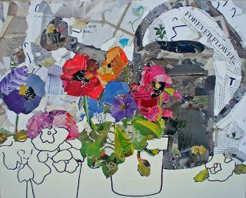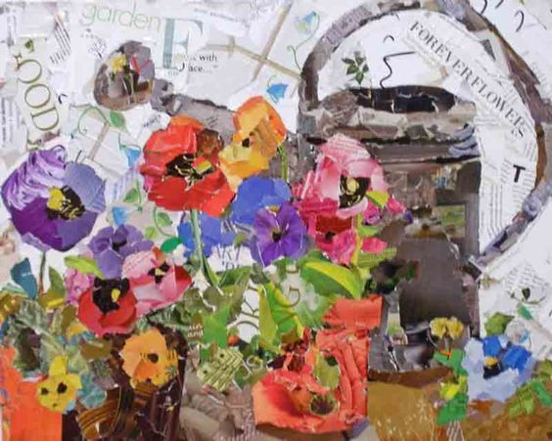

Урок проходит в режиме on-line согласно расписания, с двусторонним общением. В ходе учебного процесса педагогом объясняются задачи, цели и способы выполнения задания путем диалога с группой детей и отдельно с каждым учеником. Дети, по просьбе учителя, демонстрируют свои работы на различных этапах ее выполнения.

Используемые материалы: Бумага белая А4, карандаш простой, газеты, журналы, ластик..

